МБДОУ «ЦЕНТР РАЗВИТИЯ РЕБЁНКА – детский сад №16 «Золотой ключик»
город Кольчугино Владимирская область

Если дружно, если вместе будем мы детей учить:
Как вести себя на улице, дорогу как переходить?
Не случится никогда с ними страшная беда!

Автор:
Фокина А.А. – воспитатель

Ежегодно на дорогах городов нашей страны совершаются сотни дорожно-транспортных происшествий, в результате которых десятки детей погибают, сотни получают ранения и травмы. Именно поэтому дорожно-транспортный травматизм остается приоритетной проблемой общества, требующей решения, при всеобщем участии и самыми эффективными методами.
Первыми учителями, которые могут помочь обществу решить эту проблему должен стать родители и воспитатели детского сада. Для всех очевидно, что привить детям навыки безопасного поведения на дороге невозможно без непосредственного участия родителей.

Почему так важно сделать родителей партнерами и союзниками в работе по профилактике детского дорожно-транспортного травматизма? В чем заключается их роль?
Во-первых, становление детей во многом опирается на подражание, и, естественно, главным объектом для подражания у ребенка дошкольного возраста являются его родители. И, будучи взрослыми, бывшие дошкольники в течение всей жизни воспроизводят стереотипы поведения, заложенные мамой и папой, бабушками и дедушками. И если бабушка и дедушка по дороге в детский сад вместе с ребенком перебегают проезжую часть в неположенном месте, папа уверенно тянет сына за руку, лавируя между потоком автомобилей, а сидя за рулем, не пристегивается ремнем безопасности, то ребенок исподволь усваивает, что и ему должно так поступать, не смотря на все усилия педагогов детского сада. Поэтому необходимо, чтобы пример взрослых был положительным и поддерживал усилия педагогов в привитии детям высокого уровня культуры дорожного движения.
Во-вторых, те знания, которые дети получают на занятиях в образовательном учреждении, требуют практического закрепления, а полноценно это можно сделать только при активном участии родителей (наблюдение за дорогой во время движения в детский сад и обратно, отработка навыка внимательно осматривать дорогу, переход проезжей части согласно требованиям правил дорожного движения и т.д.).
Для того, чтобы деятельность родителей не препятствовала процессу овладения детьми навыками безопасного поведения на дороге, приносила ощутимую пользу, должен выполняться ряд условий:
- родители должны знать и соблюдать правила дорожного движения;
- родители должны научиться понимать своих детей, их трудности в познании современного дорожно-транспортного мира (должны познакомиться с психофизиологическими особенностями восприятия дороги детьми);
- родители должны владеть основами обучения детей культуре поведения на дороге.

Как правило, родители предпочитают получать знания в наиболее распространенной форме – на родительских собраниях. Не стоит от них отказываться, но можно и необходимо использовать нетрадиционные методы в их организации. Например, заменить существующую практику лекционного проведения родительского собрания на трех-, четырехэтапное комплексное занятие, где найдут свое место и театрализованное выступление детей, и выступление сотрудника ГИБДД, и КВН между командами детей и родителей. Очень важно сделать родителей активными участниками мероприятия, дать им возможность осознать значимость проблемы сохранения жизни и здоровья детей.
Можно использовать и другие формы и методы обучения родителей, как-то:
- информационные дни для родителей (ознакомление с состоянием безопасности дорожного движения, организация выставок новинок методической и художественной литературы и пр.);
- организация мини-клубов по интересам для детей и родителей;
- совместные деловые игры для родителей и педагогов;
- оформление в группах уголков безопасности, информационных газет, фотовыставок для родителей;
- привлечение родителей к совместной с детьми образовательной деятельности по правилам дорожного движения.
При чем, задача педагогов и родителей использовать все специфические виды детской деятельности для усвоения и закрепления правил дорожного движения:
- Ведущей формой, в которой ребенок начинает ознакомление с дорожно-транспортным миром, является игра. Взрослым следует использовать различные виды детских игр: дидактические, сюжетно – ролевые игры, подвижные и т.д.
- Важное место в организации работы по профилактике ДТТ занимают сказки, художественная литература, которые открывают перед детьми новый мир, заставляют задуматься о том, что хорошо, что плохо. Герои сказок ассоциируются с людьми, поэтому задача педагогов и родителей – помочь разобраться в характерах персонажей сказок, понять их поступки.
- Интересно и с пользой происходит обучение детей ПДД в рамках трудового воспитания. Изготовление тех или иных атрибутов, имеющих непосредственное отношение к дорожному движению, позволяет использовать их в дальнейшей работе (например, с воспитанниками средней группы дошкольного образовательного учреждения можно изготовить макеты транспортного и пешеходного светофоров; с детьми старшей и подготовительной группы – макеты микрорайона, где находится детский сад и пр.).
- Слабо развитая координация движений у детей дошкольного возраста нередко становится причиной несчастных случаев на дороге. Ребенок недостаточно владеет функциями своего тела: не может быстро остановиться после бега, часто спотыкается, в экстремальных ситуациях теряет координацию. Поэтому особое место в формировании у детей представлений об основах безопасного поведения на дороге занимает физическое воспитание. Для формирования у детей представлений об основах безопасного поведения на дороге могут использоваться и возможности изобразительной деятельности. Данный вид деятельности не только развивает творческие способности детей, но и позволяет ребенку наглядно представлять информацию, моделировать дорожные ситуации, выражать собственное отношение к дорожному движению и его участникам.
- Познавательные игры – занятия также могут включать материалы о правилах дорожного движения. Ведь в учебном материале по данной теме сконцентрированы как широко используемые в обиходе слова, так и слова, которые редко применяются в обычном разговоре (проезжая часть, полоса движения, средства регулирования и пр.). При изучении дошкольниками правил дорожного движения детьми могут усваиваться абстрактные понятия. Так, каждая автомашина имеет цвет и размер, может ездить назад и вперед, вверх и вниз, налево и направо; светофор имеет круглые сигналы; гараж может быть квадратный или прямоугольный. «Дорожная» тематика позволяет проводить игры на классификацию и сравнение, устанавливать связь слов со зрительным образом, следовательно, развивает мышление детей.

Успешность в работе по обучению дошкольников правил дорожного движения зависит от сотрудничества детского сада и родителей воспитанников. С помощью слаженной работы воспитателей детского сада и родителей, интеграции различных видов детской деятельности у ребёнка формируется целостная картина о правилах дорожного движения и важности их соблюдения.
А родители обязательно должны прийти к выводу, что эффективное обучение детей правилам дорожного движения невозможно без их участия.

Тематическое планирование воспитателей ДОУ и родителей по профилактике детского дорожно – транспортного травматизма
Месяц | Мероприятие младший дошкольный возраст | Мероприятие старший дошкольный возраст
Сентябрь | 1.Опрос родителей «Важно ли обучение дошкольников ПДД?»  2.Общее родительское собрание «Профилактика дорожно – транспортного травматизма в семье»  Доклад, проведение инструктажа по соблюдению правил дорожного движения, просмотр учебного видеофильма, обсуждение ситуаций, тест, памятки.  3.Консультация для родителей «Каждый родитель – пример для подражания!»  4.Мастер класс «Важные игрушки своими руками»  5.Проведение акции «Каждой семье – дело по душе!»: изготовление своими руками настольно – печатных, дидактических игр, атрибутов к сюжетно – ролевым играм, комплектов дорожных знаков, транспорта | 1. Анкета для родителей «Я и мой ребёнок на улицах города»  2. Общее родительское собрание «Скоро в школу. Безопасность детей на улицах города» с приглашением инспектора ГИБДД Просмотр учебного видеофильма, обсуждение ситуаций  3. Пополнение групповых уголков безопасности дорожного движения новыми настольно – печатными, дидактическими играми, атрибутами к сюжетно – ролевым играм, комплектами дорожных знаков, игрушечными машинами.
Октябрь | 1.Анкета для родителей «Я и мой ребёнок на улицах города»  2.Консультация для родителей « Вы, дети, транспорт и дорога»  3. Экскурсия по улице «Знакомство с улицей»  4. Мастер класс «Оказание первой помощи при ДТП»  5.Разработка и выпуск памяток для родителей по соблюдению ПДД в разное время года | 1. Разработка и выпуск памяток для родителей «Рекомендации по обучению детей ПДД»  2. Семейное чтение: рассказ «Светофор» Е. Житкова  3. Совместное обсуждение и составление плана пути движения в СЮТУР на экскурсию «Русская печь» в рамках проекта «А у нас сегодня в группе будет новая игра – все девчонки поварихи, а мальчишки повара»  4. Подвижная игра «Перекресток»
Ноябрь | 1.Беседы на группах с родителями воспитанников «Пешеходом быть наука!» Вручение родителям памяток «Безопасность детей – забота взрослых»  2.День открытых дверей. Открытые занятия на группах с участием родителей  3.Участие родителей в оформлении информационного стенда «Всем на свете надо знать, как по улице шагать!»» | 1.Встреча с интересными людьми «Моя мама – полицейский»  2. Участие родителей в организации и проведении экскурсии к перекрёстку, светофору, с привлечением сотрудника ГИБДД в рамках проекта «Полиция всем нам нужна - порядок в стане наводит она»  3.Участие родителей в оформлении информационного стенда «Всем на свете надо знать, как по улице шагать!»»
Декабрь | 1.Встреча в педагогической гостиной « Мама за рулём» - безопасность детей в автомобиле, с приглашением сотрудника ГИБДД  2.Наблюдение за работой светофора  3.Изготовление семейной газеты по пропаганде ПДД «Как разговаривает улица?»  4. Участие родителей в создании мини – библиотеки с художественной литературой по теме: «Правила дорожного движения»  5.Консультация для родителей «Не страшна тому дорога, кто внимателен с порога»  6. Консультация для родителей « Как научить ребёнка безопасному поведению на улице» | 1. Совместное обсуждение и составление безопасного плана пути движения на праздник «Дети зажигают елку» на главной площади города  2. Консультация для родителей « Как научить ребёнка безопасному поведению на улице зимой»  3. Семейное чтение: сказка «Приключения Бабы Яги» в рамках проекта «Новый год встречаем – подарки чудесные мы всем вручаем»  4. Изготовление и игра в дидактическую игру «Логические дорожки»
Январь | 1.Общее родительское собрание «Возрастные и психофизиологические особенности поведения дошкольников на улицах и дорогах» с приглашением психолога, врача – травматолога, старшей медсестры. Выступления на темы: «Этого могло не случиться!» « Приёмы оказания первой помощи в случаях дорожного травматизма»  2.В групповые родительские уголки историческая информация «Где родился светофор?» - прочтите и расскажите вашим малышам  3.Консультация для родителей «Улица полна неожиданностей»  4.Участие родителей в организации и проведении экскурсии к перекрёстку, светофору, с привлечением сотрудника ГИБДД. | 1.Общее родительское собрание «Возрастные и психофизиологические особенности поведения дошкольников на улицах и дорогах» с приглашением психолога, врача – травматолога, старшей медсестры. Выступления на темы: «Этого могло не случиться!» « Приёмы оказания первой помощи в случаях дорожного травматизма»  2. Участие родителей в создании мини – библиотеки с художественной литературой по теме: «Правила дорожного движения» в рамках проекта «Ездим, плаваем, летаем – все на свете замечаем»  3. Участие родителей в изготовлении в группах напольных макетов дороги с пешеходным переходом, дорожными знаками, заправкой, станцией технического обслуживания, прав водителей, костюма регулировщика для сюжетно-ролевых игр  4. Семейное чтение: стихотворение Я. Пишумова «Говорящая машина», рассказ И. Серякова «Машина, которую рисовать научили»
Февраль | 1.Организация групповых выставок семейного творчества «Транспорт и пешеходы»  2.Проведение досугов в группах «Дорожная азбука» с участием родителей.  3. Создание картотеки развивающих игр по ПДД | 1.Консультация для пап «Знаете ли вы особенности месторасположения детского сада?» в рамках проекта «Папа может все, что угодно»  2.Проведение досугов в группах «На лесном перекрестке» с участием пап и дедушек  3. Изготовление и игра в дидактическую игру «Улица города»
Март | 1.Встреча за круглым столом « Крепко за руку держу, и о правилах скажу», обмен опытом семейного воспитания.  2.Консультация для родителей «Правила безопасности для детей на дорогах»  3.Консультация для родителей « Как научить дошкольников не попадать в типичные дорожные « ловушки»  4. Привлечение родителей к изготовлению для групп тематических альбомов « Правила движения на дороге, перекрёстке, тротуаре, обочине!»  5. Рисование с родителями «Что я видел по дороге в детский сад» (рисование дороги, транспорта, пешеходного перехода) | 1. Встреча за круглым столом « Крепко за руку дочку держу, и о правилах ей расскажу», обмен опытом семейного воспитания в рамках проекта «Бабушек и мам поздравим, и подарки им подарим»  2.Консультация для родителей «Я и мой ребенок на улицах города»  3. Семейное чтение: сказка «Крутой поворот» семья Ефимовых
Апрель | 1.Участие родителей в организации пешеходной прогулки по городу  2.Тренинговая игра для родителей « Привитие детям навыков безопасного поведения на улице». Просмотр родителями видеозаписи, как психолог тестировала детей по ПДД. Анализ, обсуждение.  3. Организация групповых выставок фотоматериалов детей и родителей « На улицах нашего города»  4. Советы и рекомендации для родителей по ПДД  5. Экскурсия «опасности нашего двора» | 1. Совместное обсуждение и составление безопасного плана пути движения на праздник «День пожарной охраны» на главной площади города в рамках проекта «Мчится красная машина все быстрей, быстрей вперед! Командир сидит в кабине и секундам счет ведет»  2.Подвижная игра «Умелый пешеход»  3. Консультация для родителей «Что должны знать родители, находясь с ребенком на улице»
Май | 1.Выпуск брошюры «Наши дети без сомненья знают правила движенья»  2.Социологический опрос родителей в конце учебного года «Привитие детям навыков безопасного поведения на улице».  3. Общесадовое мероприятие: Музыкально – спортивный семейный праздник «Три сигнала светофора».  В программе: викторина « Знает вся моя семья, знаю ПДД и я», конкурсное рисование « По дороге с мамой», презентация рисунков, конкурс семейных частушек по ПДД  4. Консультация «Где можно кататься на велосипеде» | 1. Социологический опрос родителей в конце учебного года « Привитие детям навыков безопасного поведения на улице»  2. Общесадовое мероприятие: Музыкально – спортивный семейный праздник « Три сигнала светофора» в рамках проекта «Вся семья вместе – так и душа на месте». В программе:  - викторина « Знает вся моя семья, знаю ПДД и я»  - конкурсное рисование « По дороге с мамой», презентация рисунков  -конкурс семейных частушек по ПДД  3. Семейное чтение: «Ученый дружок» И. Серякова
Июнь | 1.Оформление групповых информационных листов «Маршрут выходного дня»  2.Оформление групповых информационных листов «Советы инспектора ГИБДД»  3. Конкурс среди родителей «Составление кроссворда по правилам дорожного движения». Оформление наглядной агитации с рекомендациями для родителей.  4. Развлечение «Теневой театр» | 1. Изготовление дидактической игры «Автомобиль»  2. Подвижная игра «Цветные автомобили»  3.Беседа с родителями «Правила дорожного движения – для всех» в рамках проекта «Я по улице шагаю – правила я соблюдаю»
Июль | 1.Консультация для родителей «Рекомендуем родителям младших дошкольников воспитывать у детей уважение к ПДД»  2. Тематический стенд «Ребенок на улице»: что дети должны знать, находясь на улице  3. Открытое занятие по правилам дорожного движения «Зеленый огонек» | 1.Консультация для родителей «Чтобы не случилось беды! – меры предупреждения детского травматизма» в рамках проекта «Городок наш небольшой его любим всей душой»
Август | Развлечение на воздухе с участием родителей «Весёлые пешеходы» | Развлечение на воздухе с участием родителей «Лучший пешеход»

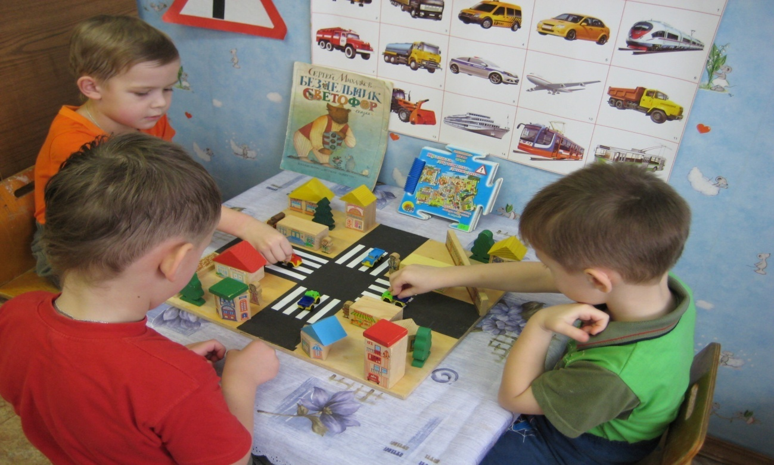

СОЗДАНИЕ РАЗВИВАЮЩЕЙ ПРЕДМЕТНО – ПРОСТРАНСТВЕННОЙ СРЕДЫ С ПОМОЩЬЮ РОДИТЕЛЕЙ
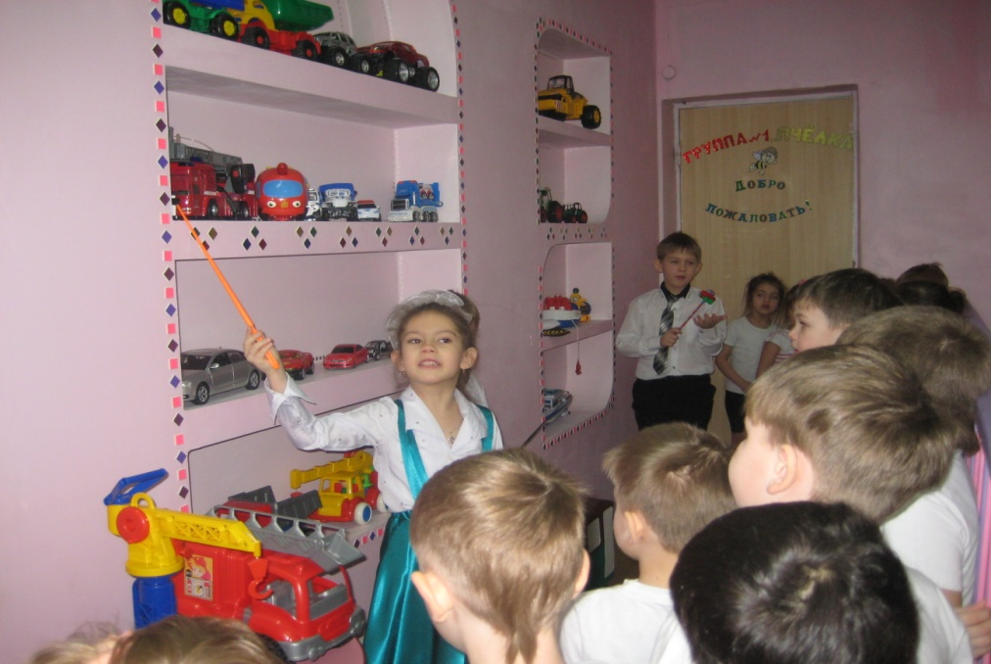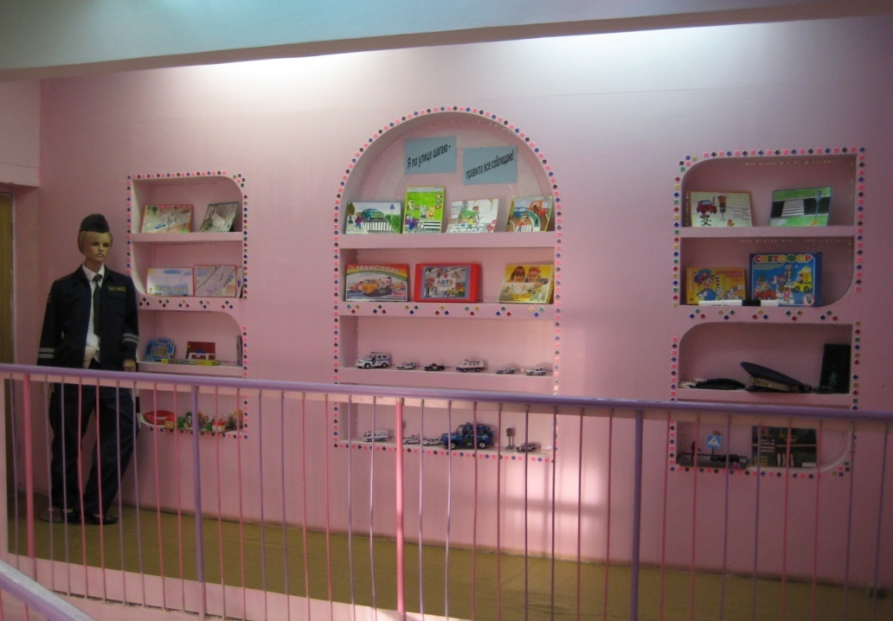
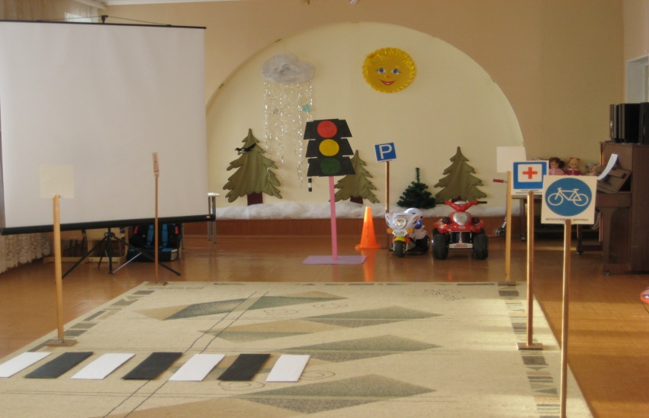
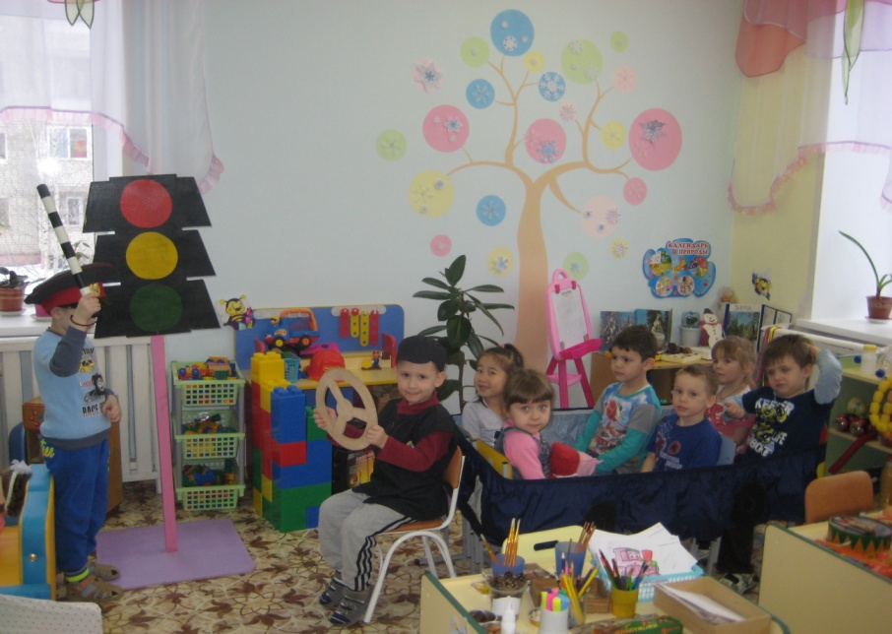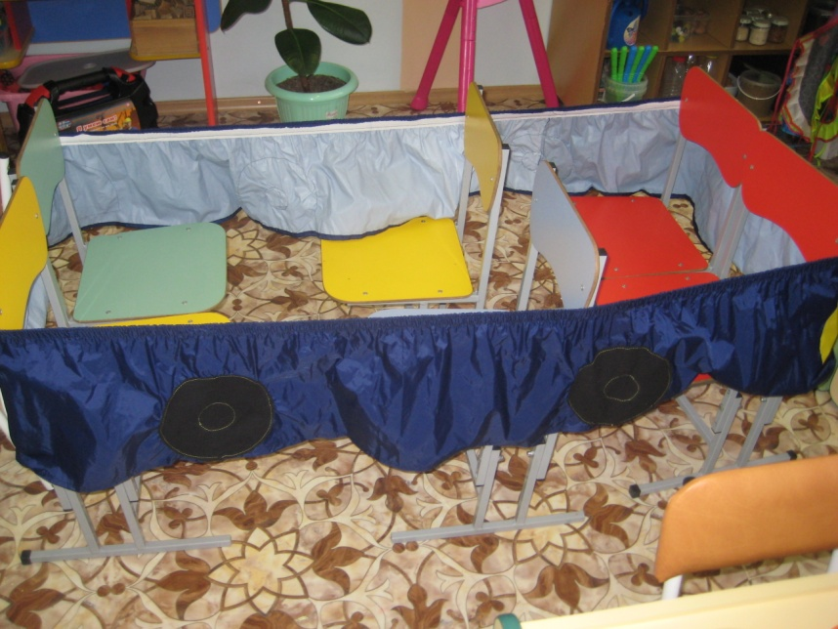
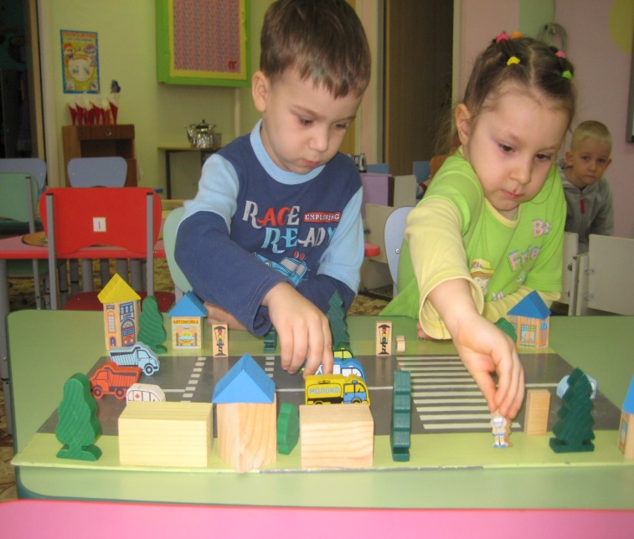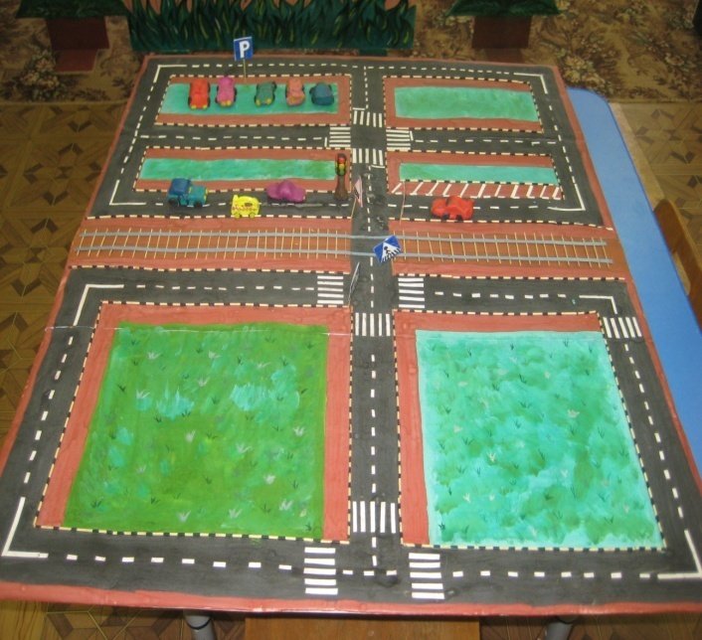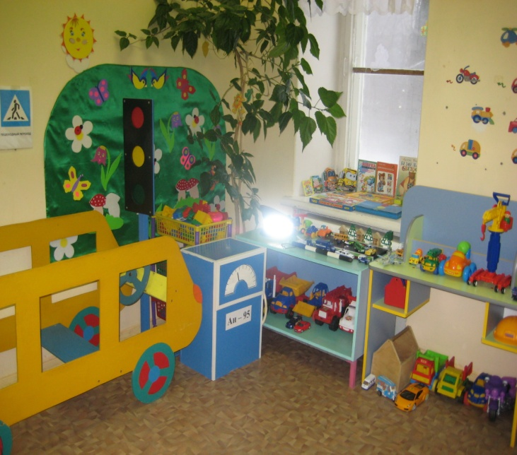

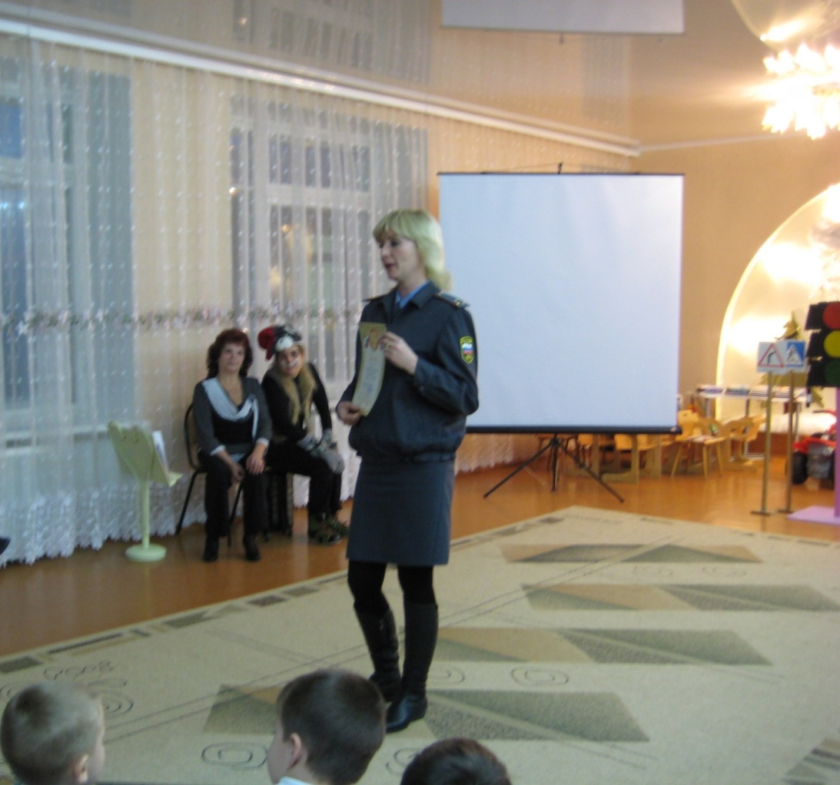

СОТРУДНИЧЕСТВО С ОГИБДД ОМВД РОССИИ ПО КОЛЬЧУГИНСКОМУ РАЙОНУ

